IL LABORATORIO STORICO NELLA SCUOLA SECONDARIA DI PRIMO GRADO
PROPOSTA DI ATTIVITA' DI RICERCA STORICO-DIDATTICA CON LE CLASSI, FORMAZIONE PER DOCENTI, PARTECIPAZIONE AL CONCORSO "IN VIAGGIO NEL LUOGO DELLA MEMORIA"
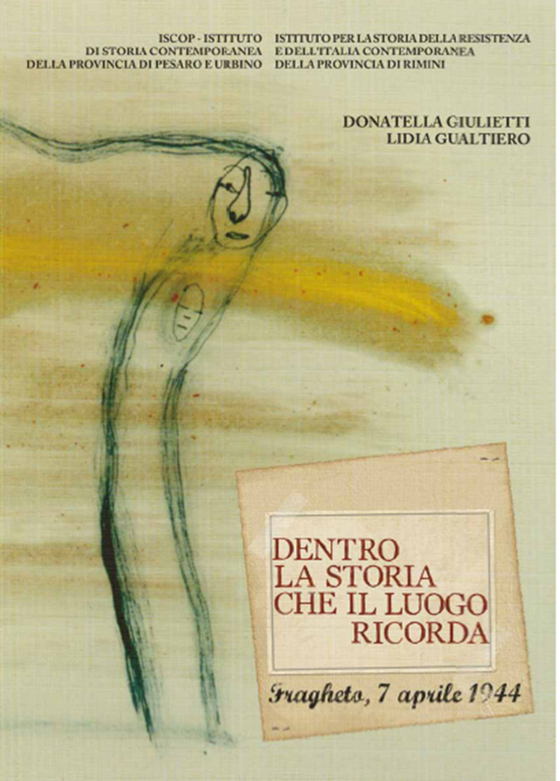 | DENTRO LA STORIA CHE IL LUOGO RICORDA  FRAGHETO, 7 APRILE 1944  Dentro la storia che il luogo ricorda. Fragheto 7 Aprile 1944 è un quaderno didattico frutto di un percorso di ricerca ideato e sperimentato dalle sezioni didattiche degli Istituti Storici di Pesaro e Rimini.  Il testo presenta al suo interno un tracciato di attività e strumenti di lavoro indispensabili per un’esperienza di apprendimento significativa legata alla ricerca e all’uso delle fonti. Il percorso è relativo alla ricostruzione di una strage nazifascista che si è consumata nella frazione di Fragheto (Comune di Casteldelci), una località dell'Appennino marchigiano-romagnolo nell'aprile del 1944, ma la vicenda può essere considerata un esempio di fatti analoghi che hanno riguardato paesi e città dell'Italia occupata. Perciò è possibile generalizzarla: in tal modo la conoscenza di storia a scala locale diventa un sostegno concreto per la formazione di una conoscenza che riguarda l’Italia intera.

- ATTIVITA' DI RICERCA STORICO-DIDATTICA CON LE CLASSI
Per effettuare il lavoro di ricerca in classe e dare agli allievi gli strumenti per ricostruire il fatto storico a contatto con le fonti, è possibile adottare il quaderno didattico strutturato secondo un percorso rigoroso e sequenziale.
- FORMAZIONE DOCENTI
Si prevedono, con i docenti interessati, 2 incontri a carattere laboratoriale (per un totale di 5 ore) che terranno conto delle motivazioni storiografiche e metodologico-didattiche che sono alla base del lavoro di ricerca. I docenti verranno sollecitati, attraverso l'utilizzo dello strumento didattico, a riflettere su strategie formative e questioni pedagogiche che assumono come punto di riferimento le culture di pace e i conflitti del presente.
- PARTECIPAZIONE AL CONCORSO "IN VIAGGIO NEL LUOGO DELLA MEMORIA"
Gli Istituti Storici di Pesaro-Urbino e Rimini, in collaborazione con le ANPI provinciali, nell'anno scolastico 2011-2012, offrono l'opportunità di un viaggio di istruzione gratuito di un giorno in località Fragheto alla classe che risulterà vincitrice del concorso "In viaggio nel luogo della memoria".
Il concorso consiste nell’elaborazione di un lavoro individuale o di classe (testo storiografico) che ricostruisca la storia del luogo indagato e dia conto del lavoro di ricerca effettuato . Nel racconto, come da indicazioni contenute nel quaderno didattico, potranno essere inserite informazioni relative alle vicende storiche legate al quadro nazionale, valutazioni e considerazioni personali.
Gli elaborati dovranno pervenire all'Istituto storico entro e non oltre il 15 aprile 2012.

Costi dell'iniziativa:
Formazione docenti: a carico degli Istituti Storici
Quaderno didattico: € 10,00 per docenti o Istituzione scolastica (Kit completo: quaderno didattico, carta geo-storica e DVD); € 3,00 per studente (quaderno didattico e carta geo-storica)
Viaggio nel luogo della memoria: gratuito per la classe vincitrice.

Per informazioni contattare l'Istituto Storico (docente comandata Donatella Giulietti) al seguente numero: 0721-451550

